**LAPORAN**

**Ujian Akhir Semester**

**FRAMEWORK PROGRAMING**

**(Web News Portal ID)**



Disusun Oleh :

**Dwi Aji Apriyadi**

**(16090082)**

**Kelas : 6D**

**POLITEKNIK HARAPAN BERSAMA**

**KOTA TEGAL**

**2019**

Berikut ini tampilan Fontend yang telah dibuat

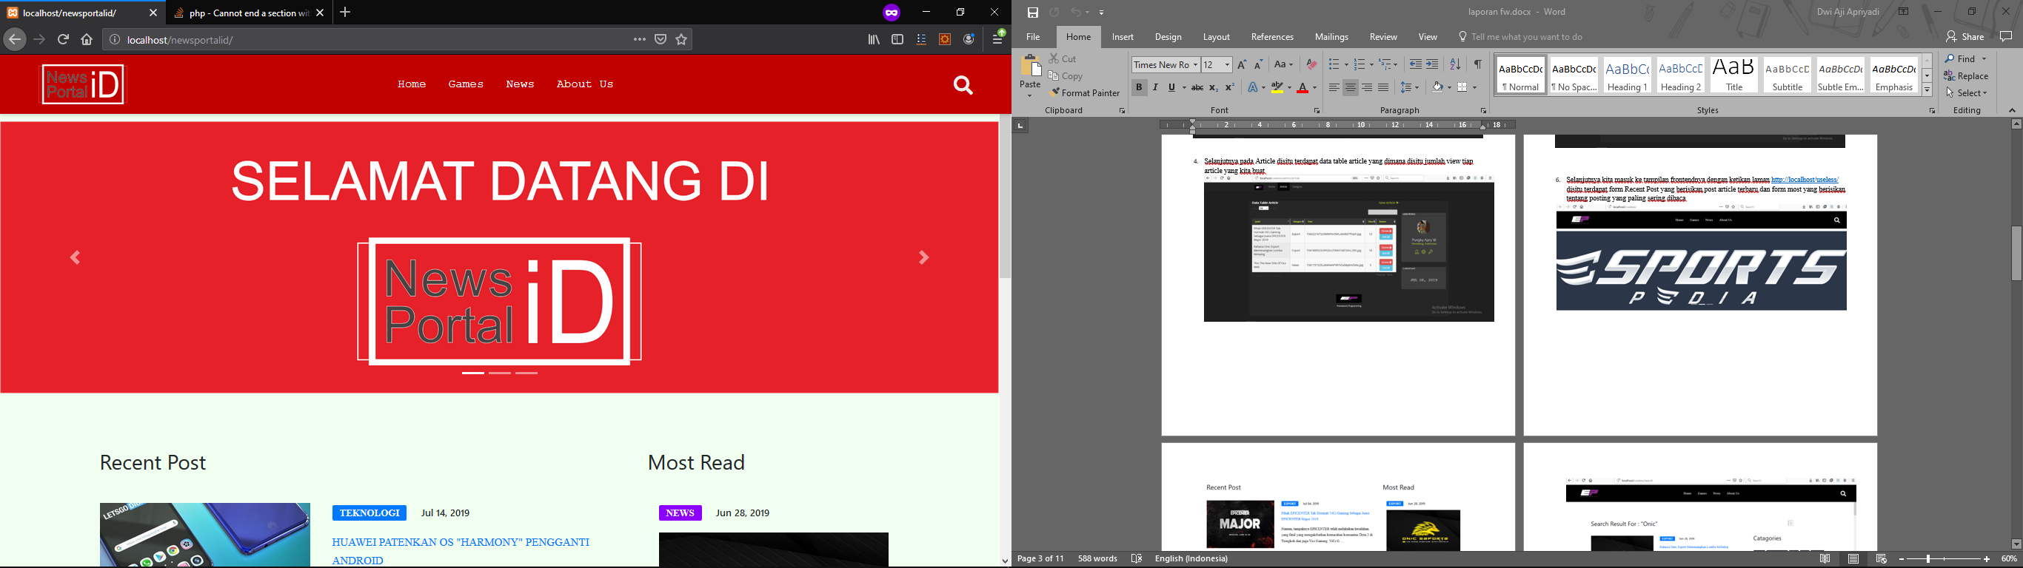

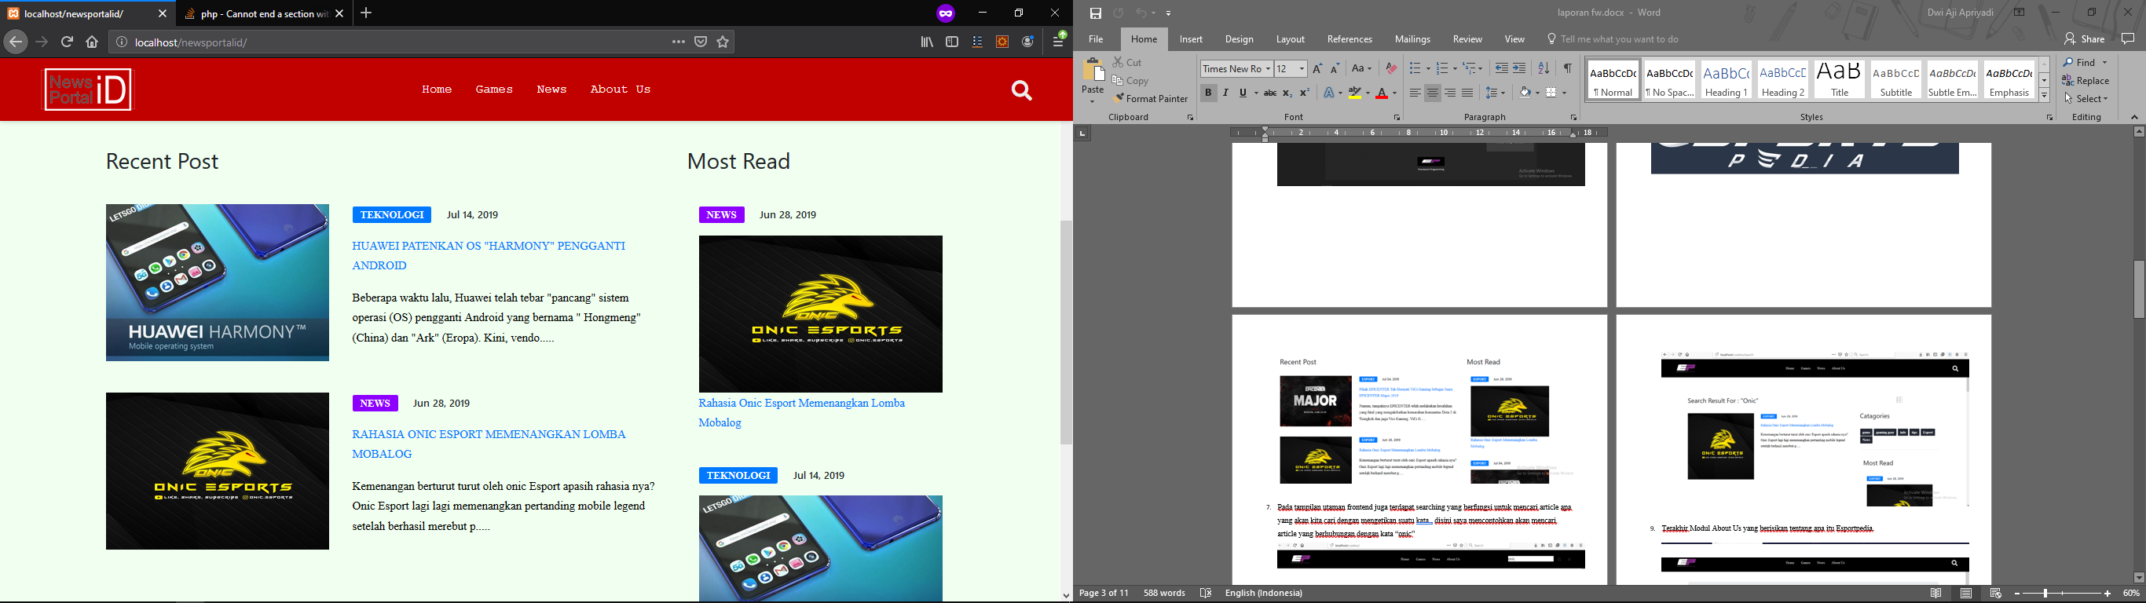

Untuk masuk kehalaman awal kita bisa ketikan <http://localhost/newsportalid>

Pada tampilan utaman frontend juga terdapat searching yang berfungsi untuk mencari article apa yang akan kita cari dengan mengetikan suatu kata , disini saya mencontohkan akan mencari article yang berhubungan dengan kata “Huawei”

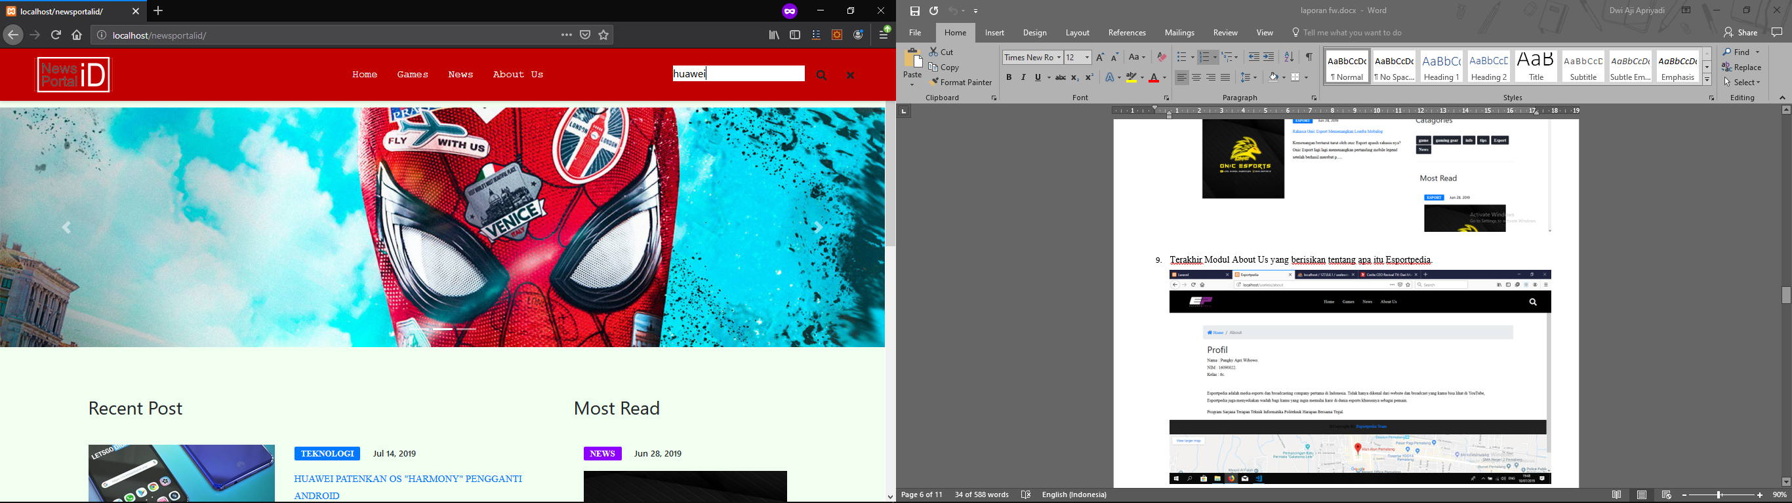

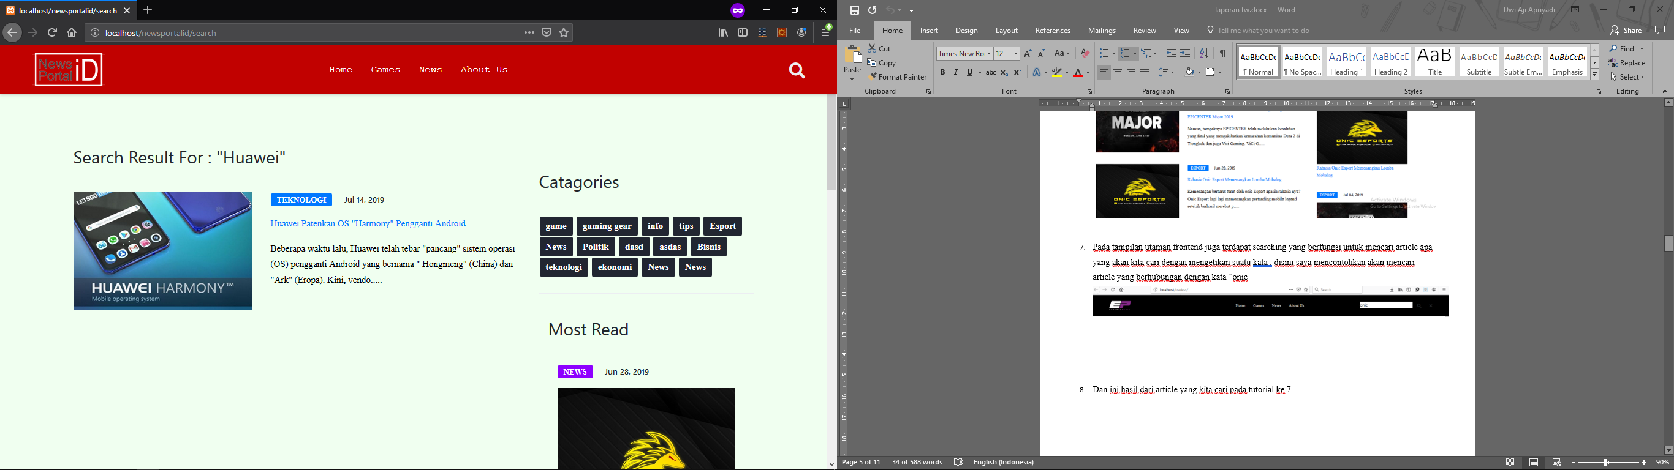

Maka akan muncul postingan yang sesuai dengan keyword yang kita cari

Terakhir adalah About Us yang berisikan informasi tentang website news portal ID ini

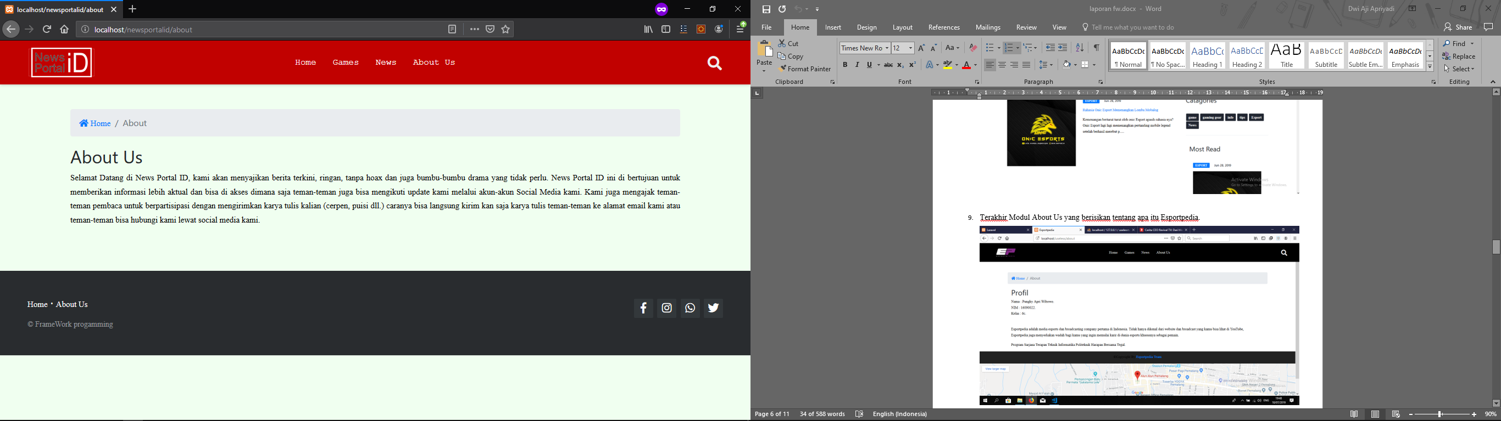

Untuk masuk ke halaman admin dengan menggunakan laman <http://localhost/newsportalid/admin>

Login menggunakan username admin@admin.com dan passwordnya admin123

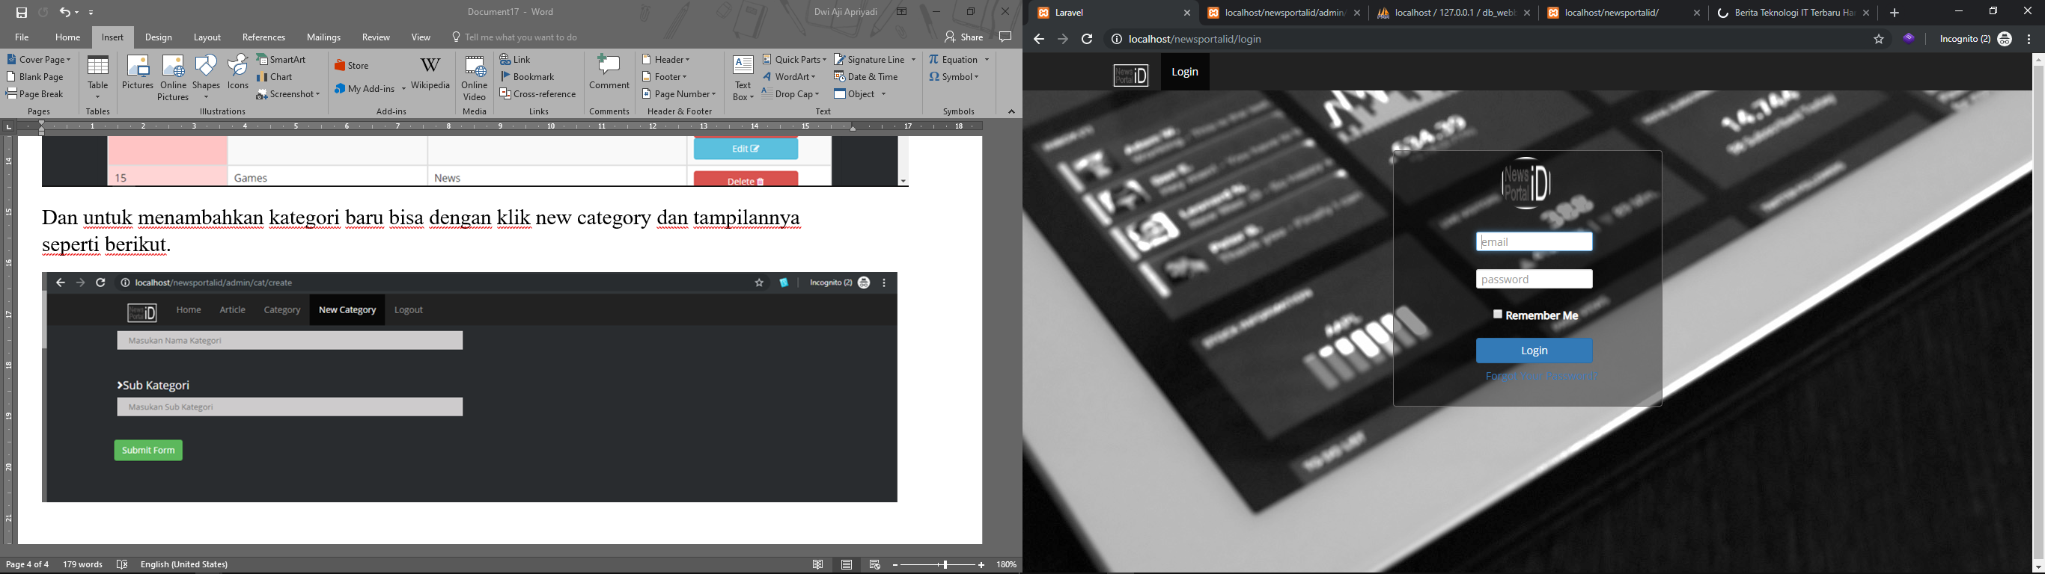

Pada halaman admin terdapat beberapa fitur untuk mengatur halaman frontend yaitu ada footer, jumlah post yang tampil, jumlah most read (jumlah postingan yang sering di lihat), logo, kemudian slider.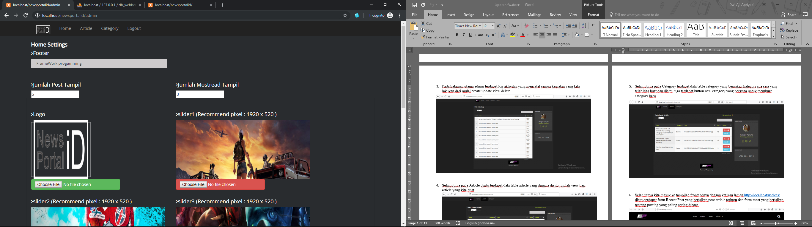

Lalu ada Table Logs yang mencatat log aktivitas yang kita lakukan seperti create update view dan delete.

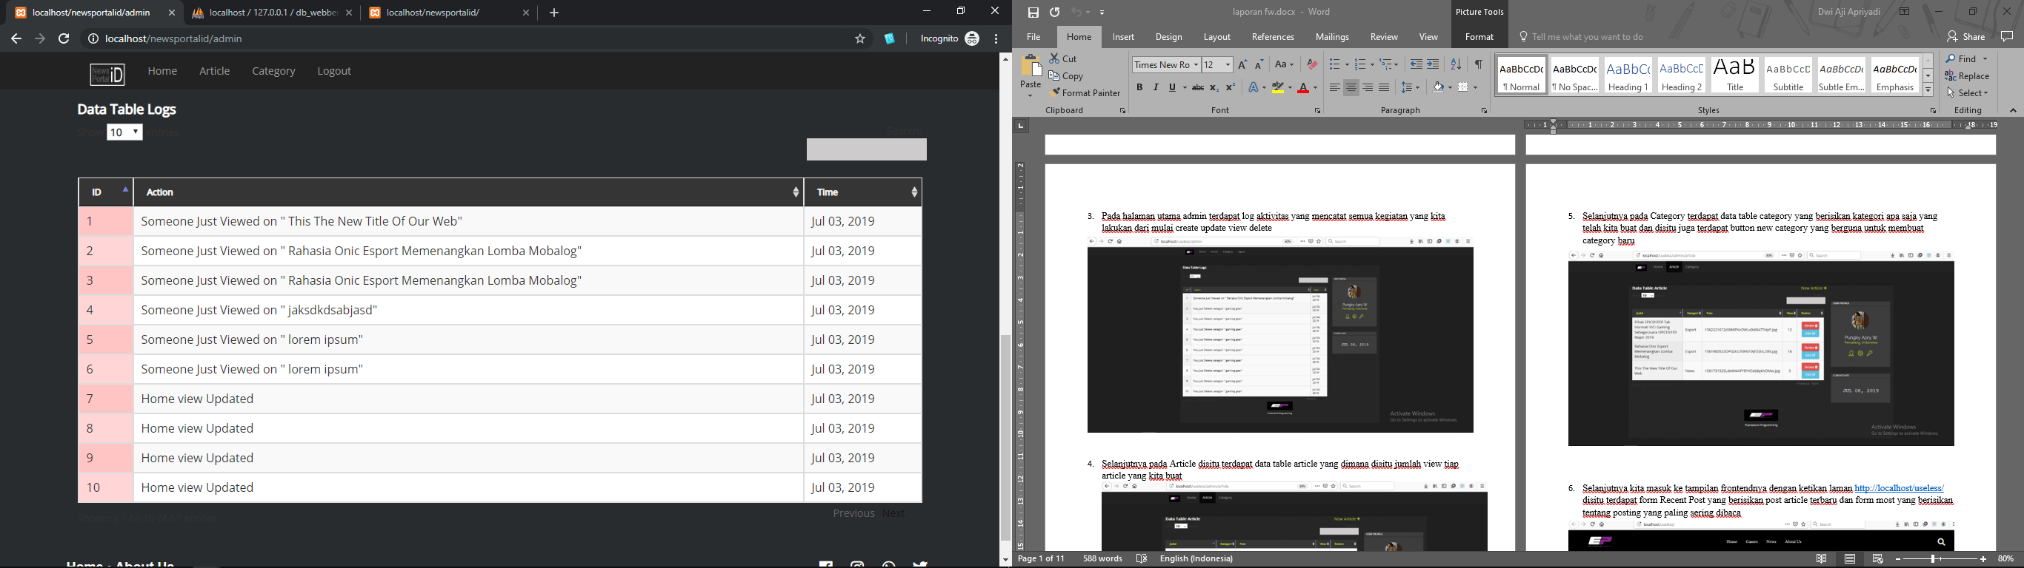

Selanjutnya di bagian menu Article. Pada bagian ini terdapat tabel artikel yang telah dibuat, dalam tabel tersebut terdapat informasi judul berita, kategori berita, foto, view berita dan option button untuk hapus dan edit berita yang ada.

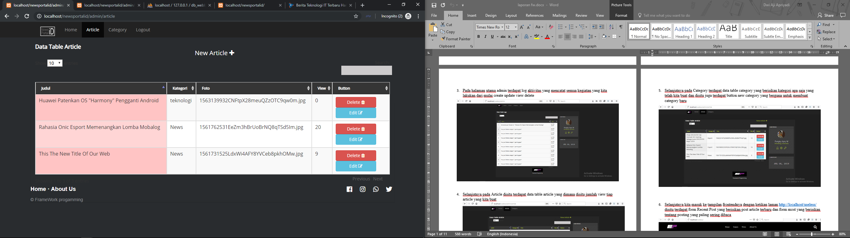

Dan untuk menambahkan artikel baru bisa dengan klik new article dan tampilannya seperti berikut.

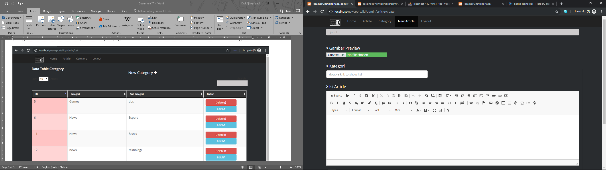

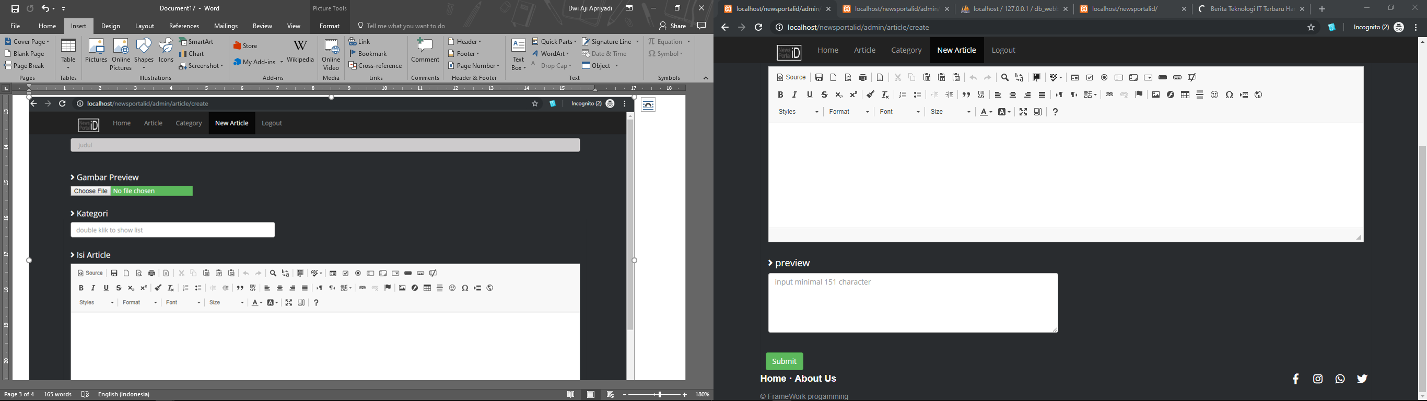

Pada menu Category terdapat button new category dan data table yang berisikan ketegori apa yang telah dibuat sebelumya. Terdapat juga button untuk melakukan delete dan edit kategori 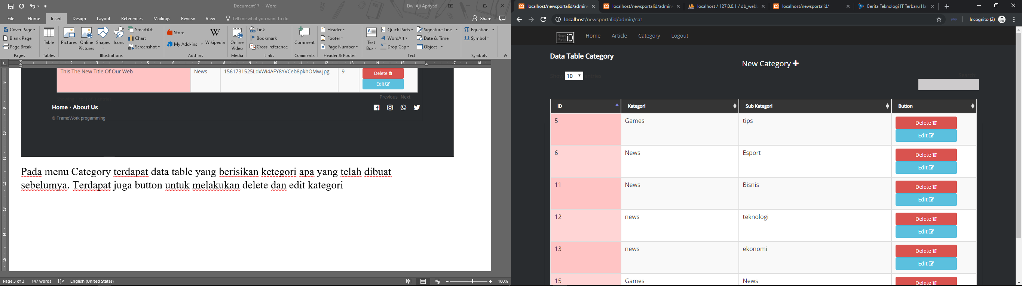

Dan untuk menambahkan kategori baru bisa dengan klik new category dan tampilannya seperti berikut.

